平成27年度 障害者雇用促進セミナー（第1回）

～企業からのメッセージ～

障害のある方の雇用を考えている企業の方、
就労支援関係者、障害のある方、ご家族、その他テーマに関心のある方…
どなたでもご参加いただけます。ぜひご参加ください。

株式会社サイバーエージェントウィルはサイバーエジェントグループの
特例子会社として５４名の在籍者がいます。
活動拠点は仙台オフィス、仙台近郊の在宅勤務、東京・沖縄のマッサージ
ルームで、中でも仙台オフィスでは現在３０数名の障害のある方が、
データ入力、スケジュール調整、Web広告資料収集などの業務を行っています。
【内容】・障害のある方の雇用の経緯
・従事している業務について など

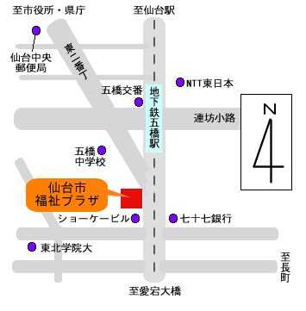
日 時：平成27年8月4日（火）
14：00～16：00（13：30開場）
会 場：仙台市福祉プラザ プラザホール
（青葉区五橋2丁目12-2）
定 員：100名（先着順）
※定員に達した場合のみご連絡いたします。
参加費：無 料
申込み：7月24日（金）まで、
ファクス（裏面の申込用紙をご利用ください）、または電話でお申し込みください。
※ご参加の際は、公共交通機関をご利用ください。

地下鉄南北線五橋駅下車（徒歩3分）

主催：仙台市
共催：障害者就労支援センター
問合せ・申込み：仙台市 健康福祉局 障害者支援課 ℡022-214-8151 fax022-223-3573
添書不要 〈この面をファクスで送信ください〉
ファクス ０２２－２２３－３５７３
仙台市 障害者支援課 地域生活支援係 古澤 行
参加申込書
平成27年度 障害者雇用促進セミナー（第1回）
平成27年8月4日（火）14：00～16：00
仙台市福祉プラザ プラザホール
精神障害のある方の雇用～企業からのメッセージ～

所属（団体名）
電話 ファクス
参加者氏名


事前アンケートにご協力ください
※今回のセミナーに期待すること、講師に聞いてみたいことなど、ご記入ください。

ご協力ありがとうございました。

